***Печатный орган учкома МКОУ "СОШ №3" с.п. Каменномостское***

******

**Ноябрь, 2017 год.**

***Издаётся с 26.02. 2007 года*. \_\_\_\_\_\_\_\_\_\_\_\_\_\_\_\_\_\_\_\_\_\_\_\_\_\_\_\_\_\_\_\_\_\_\_\_\_\_\_\_\_\_\_\_\_\_\_\_\_\_\_\_\_\_\_\_\_\_\_\_\_\_\_\_\_\_\_\_\_\_\_\_\_\_\_\_\_\_\_\_\_\_\_\_\_\_\_**

С 20 по 25 ноября в школе проводились мероприятия, посвященные Дню матери с целью бережного отношения к женщине, укрепления семьи. В соответствии с районным планом мероприятий, был разработан и проведён план  внутришкольных  мероприятий:

|  |
| --- |
|  |
| - Единый классный час: «Нет тебя дороже!»  -Праздничный концерт "Пусть всегда будет мама!"  - Конкурс стенгазет  на тему: «Мама -  первое слово, главное слово в каждой судьбе»  - Выставки рисунков по темам: «Образ  матери»  - Тематическая книжная выставка «Слово о матери»  D:\Сайт\РАЗМЕЩЕННЫЕ 17-18 год\Отчет День матери\IMG-20171129-WA0032.jpgD:\Сайт\РАЗМЕЩЕННЫЕ 17-18 год\Отчет День матери\IMG-20171126-WA0000.jpgD:\Сайт\РАЗМЕЩЕННЫЕ 17-18 год\Отчет День матери\IMG-20171126-WA0006.jpg  Ко Дню матери во всех классах были оформлены тематические наглядные стенды и проведено праздничные мероприятия, посвящённые Дню матери. Учащиеся и учителя качественно  подготовили праздники, на которых присутствовали и принимали активное участие приглашённые мамы. |

Ребята начальных классов, под чутким руководством их учителей – Баговой А.В. и Шериевой С.Х,   приготовили для своих мам подарки своими руками.  В коридоре школы была организована выставка рисунков «Образ матери», самым активным классом в участии были учащиеся 1, 2-го класса, они больше всех продемонстрировали рисунки своих мам и бабушек. 22 ноября во всех классах прошёл Единый классный час: «Нет тебя дороже!».

25 ноября в школе состоялся праздничный концерт для мам, бабушек: «Пусть всегда будет мама!».

В концерте приняли участие учащиеся 1-11 классов: ребята рассказывали стихотворения, пели песни, танцевали. Наш праздник украсила талантливая Марьяна Мудранова. Мы поздравили Марьяну Мудранову с выходом новой песни и ученика 11 -го класса нашей школы Нирова Руслана сзначимым бебютом. Они исполнили песню "Насыпит1ыр зэхэхуауэ".

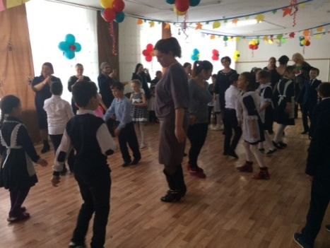 В конце мероприятия вручили всем мама поздравительные открытки и подделки, сделанные своими руками и живые цветы.

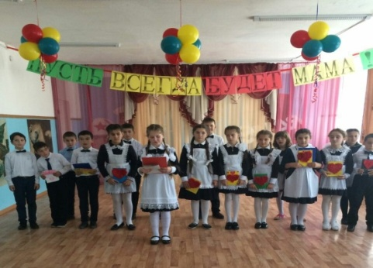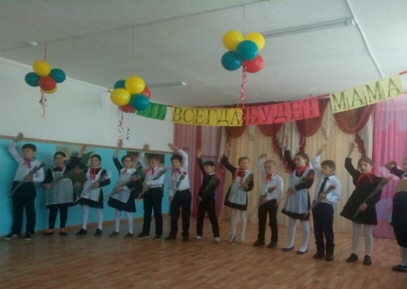

  В процессе проведения всех мероприятий ребята активно участвовали во всех проводимых мероприятиях. Большую помощь в подготовке мероприятий оказывали члены школьного ученического самоуправления, а также классные руководители. Все запланированные мероприятия прошли на высоко организованном уровне и имели массовый характер.

**\*\*\*\*\***

В период с 1 ноября по 29 ноября в нашей школе прошел месячник «Мы за здоровый образ жизни». Был разработан план проведения месячника. В ходе проведения месячника в школе были охвачены все возрастные группы обучающихся, использованы различные формы проведения мероприятий: классные часы, встречи, беседы, выставка рисунков и стенгазет.

В ходе месячника с целью профилактики вредных привычек среди несовершеннолетних в школе проводились следующие мероприятия:

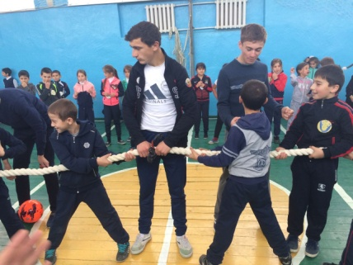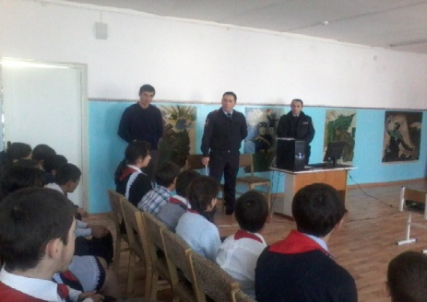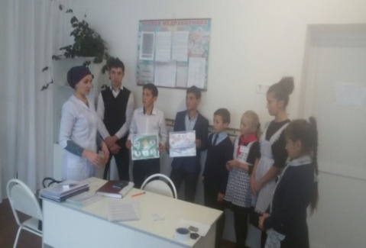

- На классных часах проводились информационные часы на тему «Как сказать наркотикам «нет!»,

где учащиеся познакомились с информацией и статистикой по проблеме наркомании.

- В библиотеке была организована выставка методической литературы «Наркомания – знак

беды!»,

- Оформлены тематические стенды "Умей сказать - НЕТ!".

- Проведена Акция «Будь здоров!». С докладом «Здоровый образ жизни» выступила перед

участниками школьная медсестра Макоева М.А.

- 22 ноября состоялась встреча учащихся 8-11–х классов со старшим инспектором ПДН по

Зольскому району – Теуважевым А.А.

Мероприятие прошло в форме лекционной беседы, на тему: «СПАЙС – это наркотик» и сопровождалось презентацией на тему «Спайс, последствия его применения и вред».

- В период с 23 ноября по 28 ноября была сделана выставка рисунков и стенгазет «Семья за

здоровый образ жизни», в которой приняли участие учащиеся с 1 по 11 класс. Дети выразили в

рисунках своё представление о здоровом образе жизни и своё отношение к вредным привычкам.

- Для 1 - 4 классов учителем физической культуры было проведено мероприятие «Веселые старты». В нашей школе немало замечательных ребят, которые ведут активную, творческую жизнь, занимаются спортом, достигая отличных результатов.

В месячнике приняли участие 164 учеников. На общешкольной линейке были подведены итоги месячника. За активное участие и проведение мероприятий в рамках месячника всем КР объявлена благодарность и получили грамоты.

\*\*\*

Проведение предметных недель является приятной традицией в нашей школе. Они необходимы для пробуждения и поддержания интереса у обучающихся к данному предмету. В этом году на методсовете было принято решение о проведении интегрированной недели физической культуры и математики. Учителями-предметниками был составлен план проведения предметной недели и сроки его проведения. По времени данные мероприятия совпали еще с месячником «Здоровый образ жизни».

Неделя математики и физической культуры прошла с 28.11.2017г. по 05.12.2017г. Началась с объявления на линейке в первый день. Огромный интерес у учащихся вызвал именно интегрирование двух «несовместимых» предметов. Охвачена была вся школа.

29.11.2017г учителем физической культуры Кармовым Русланом Хасеновичем были проведены «Веселые старты» в начальных классах. Игры были проведены в присутствии классных руководителей. Победителем стартов стал 4 класс, который показал наилучшие физические данные и упорство.

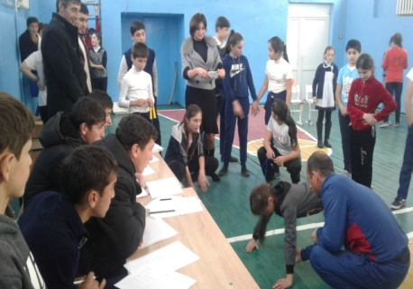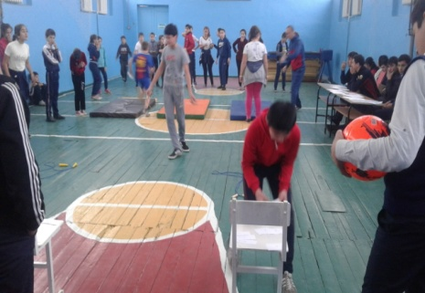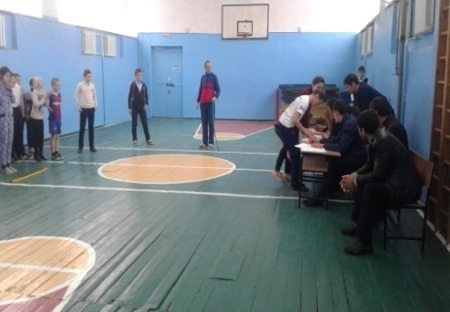

30.11.2017г. прошли «Математические старты» в 5-7 классах, организованные учителем физической культуры Кармовым Р.Х. и учителем математики Шаловой А.Х. Теперь уже учащиеся показывали не только физические данные, но и умения решать математику в экстремальных условиях. Каждый конкурс сопровождался математическим заданием, только преодолев его, можно было продолжать свою эстафету. Задания были самые разные: решение нестандартных задач, решение уравнений, теоретические вопросы, виды чисел и т.д. Результатом данных игр было награждение победителей на закрытии предметной недели по номинациям. Победителями стали: в номинации «Конкурс капитанов» среди мальчиков – Ногмов Ислам из 6 класса, «Конкурс капитанов» среди девочек – Шериева Ильяна из 6 класса, 1 место «По физкультуре» – 5 класс, 1 место «За лучшие знания математики» – 6 класс,

1 место «За лучшее умение решать уравнения» – 7 класс, 1 место по «Отжиманию» среди девочек – Кумышева Алсу из 5 класса, 1 место по «Отжиманию» среди мальчиков – Шерметов Алим из 5 класса.

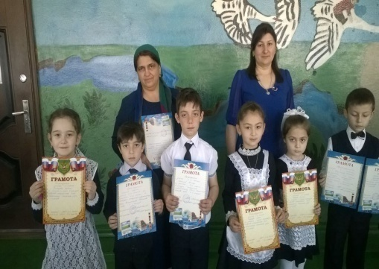На следующий день, 01.12.2017г. был проведен волейбольный турнир среди учащихся 8-11 классов и одной учительской командой. В командах участвовали и мальчики, и девочки. Была упорная борьба между классами и учителями. Но в итоге победил 11 класс, который показал прекрасную физическую подготовку и технику командной игры.

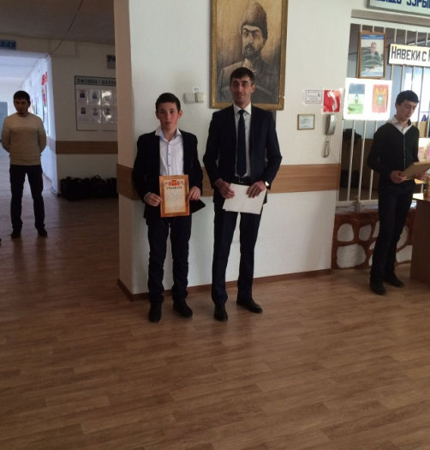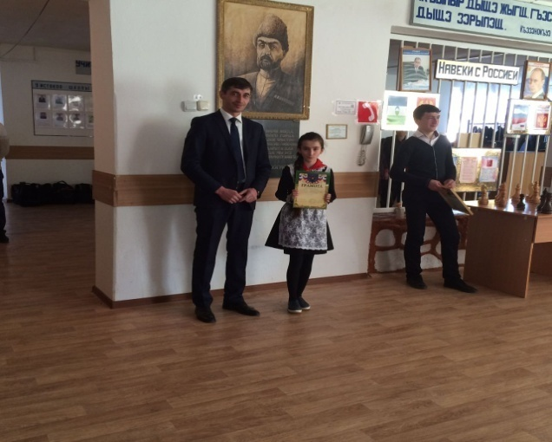На этом неделя не закончилась. В 8 класса учителем математики Шаловой А.Х. был проведен открытый урок по геометрии. Был зачет у учащихся по теме: «Площади геометрических фигур». На данном уроке класс был поделен на 2 группы, работали в командной форме.

Учитель использовал различные формы проведения урока, т.е. учащиеся работали по карточкам индивидуальным, играли в «математический морской бой», работали у доски.

Неделя математики и физической культуры завершилась церемонией награждения на линейке. Все мероприятия прошли на достаточно хорошем уровне, вызвали много положительных эмоций и интереса у школьников, которые проявили свои физические и математические способности.

***Руководитель МО***

***Шалова А.Х.***

**Раздражения, стрессы, депрессии…**

Все мы, конечно же, знакомы с такими понятиями как раздражение, стресс, депрессия, и наверняка сталкиваемся с ними каждый день. А вы знали, что большинство болезней как раз и появляются у человека из-за стрессов и раздражений?

j0301252***Последствия:*** Врачи еще в древности заметили, что *чувства зависти* поражают органы пищеварения, *не выплаканное горе* обостряет сахарный диабет. Если человек *постоянно чего-то боится*, то страдает его щитовидная железа, *чувство злости* - возбуждают клетки рака, *нервное напряжение* может привести к гипертонии, нарушениям деятельности сердца, инфаркту миокарда! И это, к сожалению далеко не все.

***Причины:*** Больше всех страдают люди большого города. И виной этому является постоянный шум, вибрации и электромагнитное излучение. Все это влияет на нервную и сердечнососудистую системы и даже на состояние слухового анализатора.

***Способы предотвращения****:* Получив изрядную дозу негатива, мы готовы крушить и ломать. И каждый раз сдерживая сильные чувства мы провоцируем нарушения внутри себя. Но решению этих проблем и оставаться здоровыми, есть множество вариантов:

**1.** Снять напряжение можно, не только выплеснув свои эмоции криком, но и интенсивной мышечной деятельностью.

Например: переколоть груду дров,

с большой скоростью подняться на 10 этаж,

разогнаться на велосипеде и т.д.

**2.** Призвать на помощь чувство юмора, увидеть что-то смешное в данной ситуации и от души расхохотаться.

**3.** Послушать любимую музыку.

**4.** Выпить стакан из свежевыжатого лимонного сока разбавленного водой, а если совсем уж кисло, то добавить сахара.

**5.** Вспомнить приятные моменты дня, недели, месяца.

И таких способов еще миллион, ну в прочем каждому свое. Сейчас как раз время нервных срывов, плохая погода, грядущие экзамены, но волноваться не стоит (ни к чему хорошему не приведет) все будет хорошо, скоро лето, следуйте советам, не держите все в себе и бросайте курить!!!

**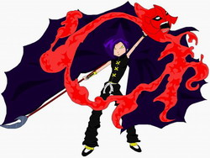Умей**

**бороться**

**со своими**

**страхами,**

**стрессами,**

**депрессиям**

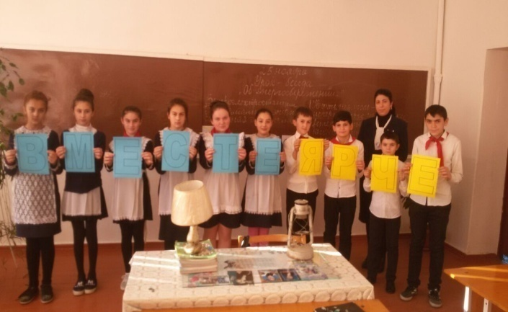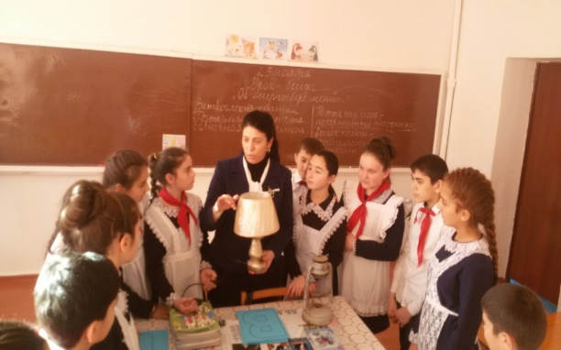**На основании письма** Минобрнауки КБР № 08-2298 от 26.10.2017 г **«О проведении тематических уроков», в рамках «Недели энергосбережения» с 21 по 26 ноября 2017 года в школе проведены следующие мероприятия, цель которых:** привитие обучающимся навыков энергосбережения и бережного отношения к природным ресурсам. **С** целью доведения до сознания учащихся необходимости рационального использования энергии учитель физики Багов Касбот Мухамедович с учащимися 5 – 11 классов провел беседу «Роль энергосбережения». Он рассказал учащимся, что без энергии современная жизнь немыслима, что ее производство оказывает негативное воздействие на окружающую среду. Поэтому энергетические ресурсы следует использовать разумно и бережно. Ещё он отметила, что потребление энергии связано со всеми видами хозяйственной деятельности человека: с отоплением домов, приготовлением пищи, движением транспортных средств и др.

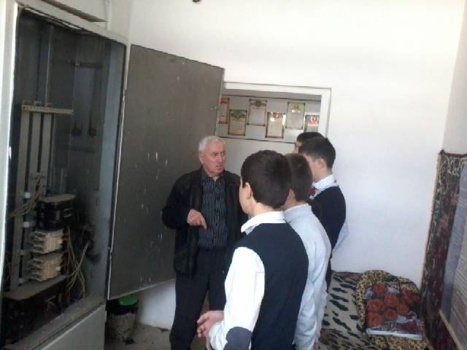

Обучающиеся с 1 по 11 классы в ходе классного часа получили знания об энергии и ее взаимосвязи с окружающей средой. Искали ответы на вопросы : Откуда появляется энергия? Откуда берется электричество? Где мы в быту используем энергию? Познакомились с советами по энергосбережению в школе. Работая в микрогруппах, создали собственные памятки, в которых сформулировали советы, как можно сэкономить энергию у себя дома.

Среди учащихся младших класса проведены уроки энергосбережения, по окончании которых была организована выставка рисунков под девизом: «Бережем электроэнергию!» В ходе проведенных мероприятий были реализованы задачи: формирование устойчивой мотивации к энергосберегающему образу жизни, осознание учащимися проблемы экономного расходования энергоресурсов; формирование навыков энергосбережения в школе и дома.

Директор школы Шогенов М.М. провел рейд по школе «Бережём тепло и электричество», в ходе которого было выявлено, что классные комнаты и другие помещения школьного здания утеплены, электроэнергия расходуется экономно.

**Подготовил**

**преподаватель ОБЖ**

**Дзамихов**

**Продолжая нашу традицию, сердечно поздравляем всех кто**

**РОДИЛСЯ в ноябре!**

**Желаем Вам, ребята, успехов и радостного восприятия жизни!**

***Ахметова Илона Арсеновна- 08.11. 2010 г.***

*Абидов Кантемир Ахмедович – 27.11. 2009 г.*

*Кармова Алина Руслановна – 16.11.2008 г.р.*

*Куашева Ляна Мухамедовна – 01.11.2008 г.р.*

*Мусов Тимур Русланович – 22.11.2007 г.р.*

*Шериева Леорена Альбертовна – 22.11 2007 г.р.*

*Кумышева Алсу Замировна – 29.11.2006 г.р.*

*Абидова Белла Ахмедовна – 04.11.2004 г.р.*

*Машуков Ислам Артурович - 13.11 2004 г.р.*

*Шериева Игнна Гисаевна – 23.11. 2004 г.р.*

*Куготов Артур Альбертович – 30.11.2003 г.р.*

*Гергова Аминат Владимировна – 12.11.2002 г.р.*

*Мурзаканов Ислам Ауесович – 06.11.2011 г.р.*

*Куготов Алим Тимурович – 20.11. 2000 г.р.*

*Ниров Руслан Ахмедович – 24.11. 2001 г.р.*

*[](http://www.google.ru/imgres?q=%D0%BA%D0%B0%D1%80%D1%82%D0%B8%D0%BD%D0%BA%D0%B8+%D1%81+%D0%B4%D0%BD%D0%B5%D0%BC+%D1%80%D0%BE%D0%B6%D0%B4%D0%B5%D0%BD%D0%B8%D1%8F&hl=ru&newwindow=1&sa=X&qscrl=1&nord=1&rlz=1T4TSEH_ruRU375RU375&biw=1093&bih=426&tbm=isch&prmd=ivns&tbnid=rrfGi6doqepnvM:&imgrefurl=http://pozdravish.ru/?p=4117&docid=TTpVCFUIIL1shM&w=550&h=450&ei=LIpQTtevHM-q-gan8OXPBg&zoom=1)*

***Редакционная коллегия:***

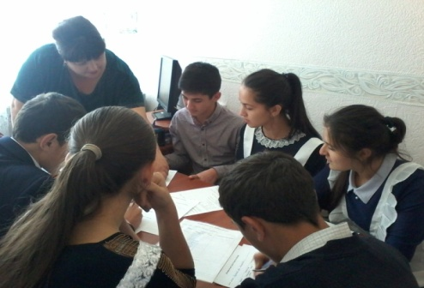

**Руководитель газеты: Ворокова А. А. , зам. директора по ВР**

**Гл.редактора: Хоконова Дана, ученица 9- го кл.**

**Зам.гл. редактора: Шериева Элина, ученица 11-го кл.**

**Корректоры: Кашежева Элина , ученица 10-го кл.**

**Кумышева Ариана, ученица 9-го кл.**

**Корреспонденты: Кашежева Дарьяна, ученица 8-го кл.**

**Шогенова Мария, ученица 8-го кл.**

**Шогенова Мария, ученица 9-го кл.**

**Фотокорреспондент: Апикова Арина , ученица 11-го кл.**

***Адрес редакции: 361712 , КБР, Зольский р-н,***

***МКОУ «СОШ №3» с.п. Каменномостское.***

DD01009_